TAREA PRESENCIAL SOBRE APIREST
Base de datos de productos.

En primer lugar voy a mostrar la generación del mediante el registro de usuario que nos pemitira acceder a la base de datos para modificarla, insertar o borrar.

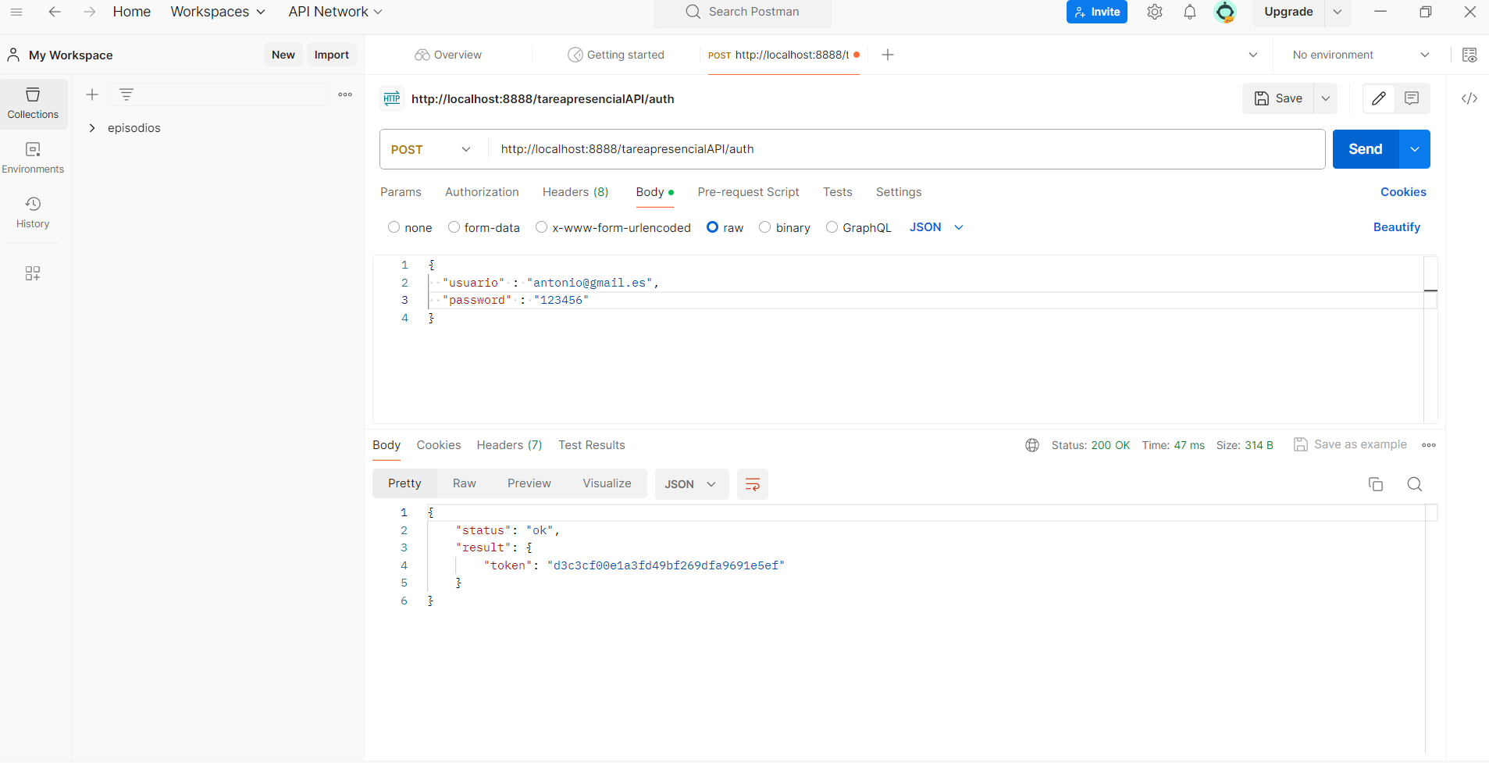
Estas son las tablas adicionales que he utilizado.
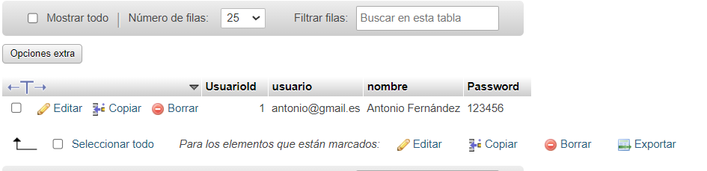



En primer lugar voy a mostrar la funcionalidad del metodo get tanto para mostrar la lista de productos con su paginación, como para mostrar los datos que mostaría en un supuesto detalle es decir una petición por ID en este caso CODPROD.
Paginación:

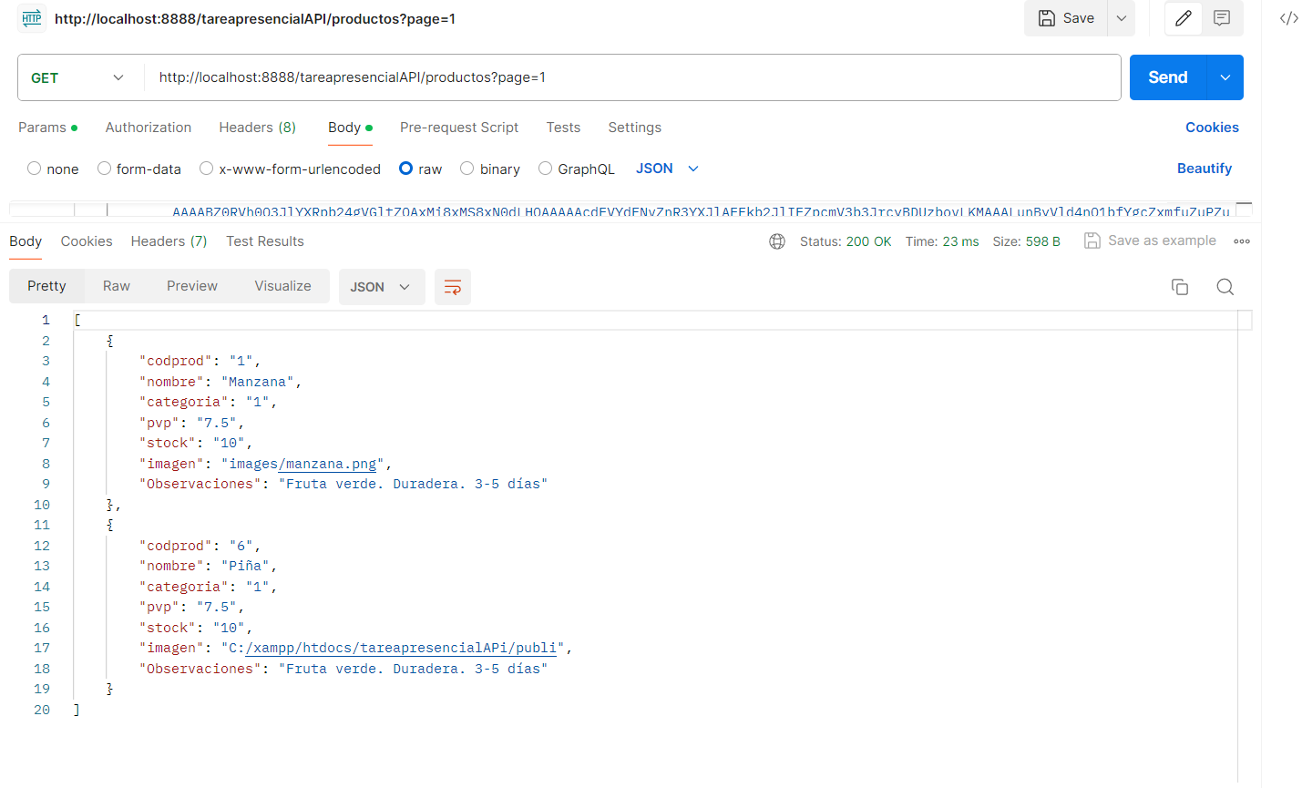
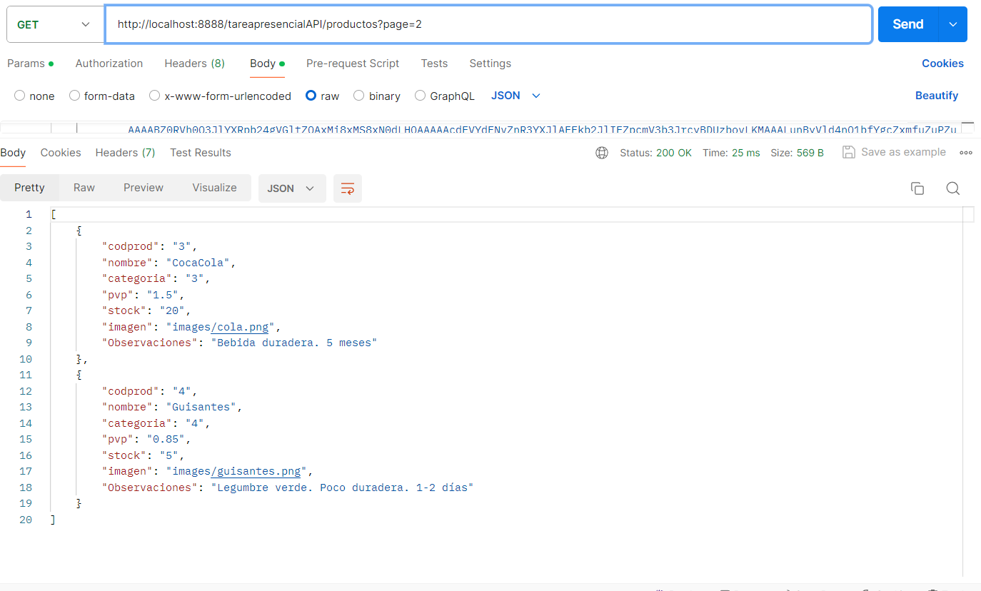

Get por ID

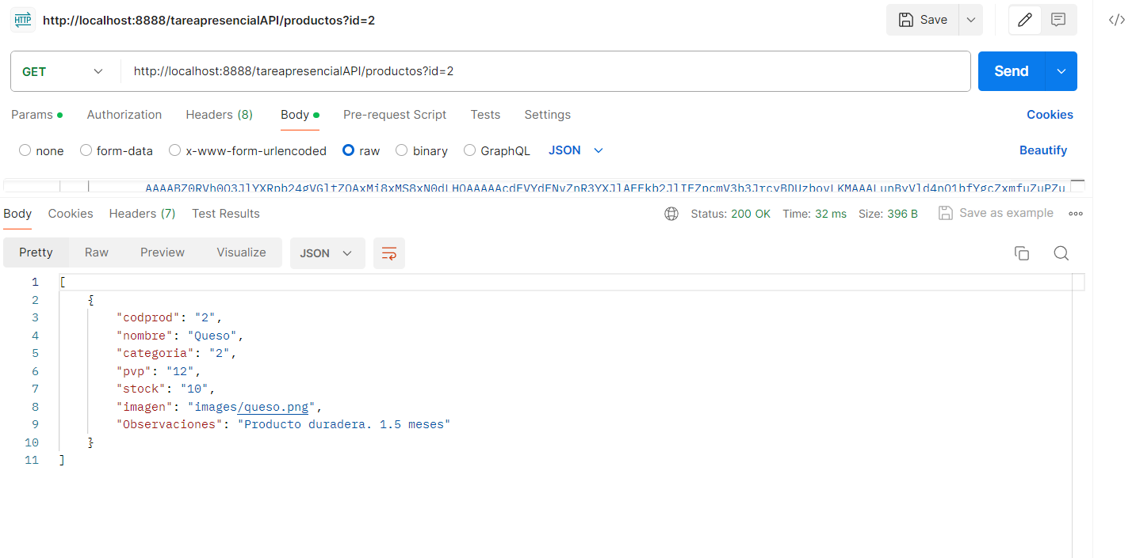
Metodo post, inserción de nuevo producto con la imagen añadida en la carpeta.
Le pasamos todos los campos con la imagen en base_64 la imagen es de una piña aunque sea una pera

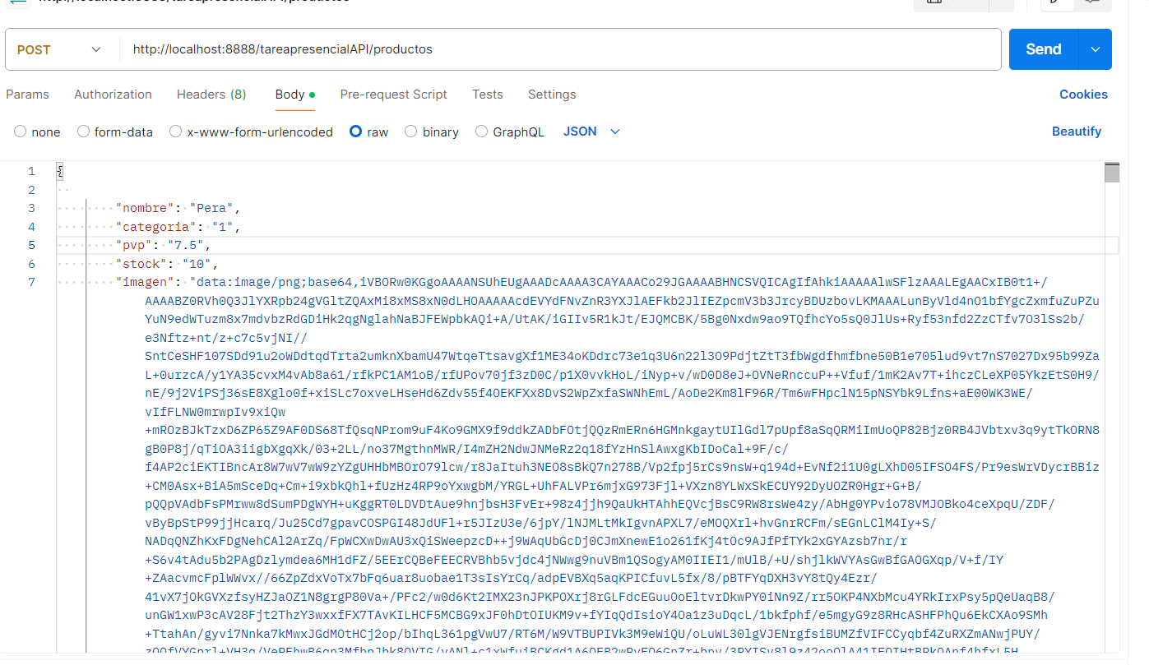

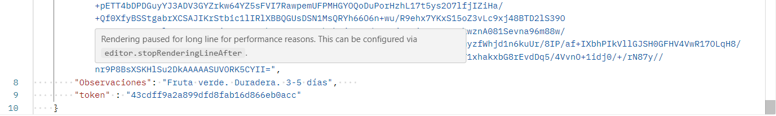

La imagen en su carpeta



Ahora con editar la vamos a renombrar a Piña
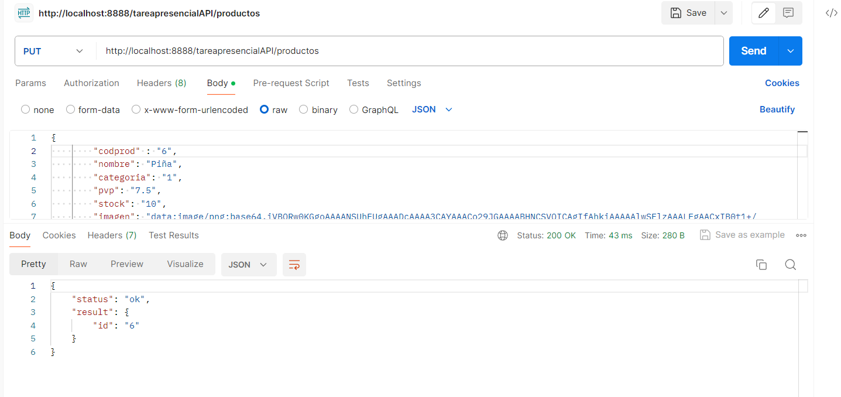

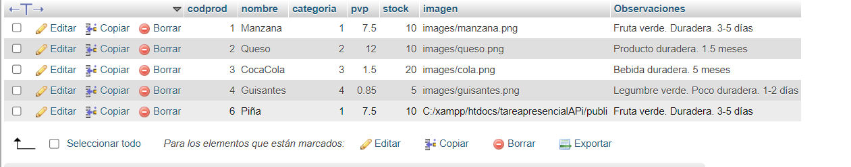
Finalmente la borramos.
